　　　　　　　　　　　②　　３年　名前

小学校３年　外国語活動②

Unit

**１**

学習のめあて

**世界のいろいろなあいさつを知ろう。**



世界にはどんな挨拶があるんだろう？



①次のＱＲコードを読み取って、音声を聞いてみよう。

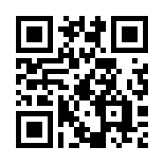

※音声配信元　Let’s try!1 指導編

②教科書Ｐ４を開いて、子どもと国旗の絵を線で

結びましょう。

学習の振り返り

|  |  |
| --- | --- |
| できたかな。 | ◎　〇　△ |
| 自分の名前を英語で言ってみよう。 |  |
| あいさつをつけて、おうちの人に英語で自分の名前を  言ってみよう。 |  |
| できる人はやってみよう。 | できたら好きな  マークを書こう！ |
| インドのあいさつで“こんにちは”は何と言いますか。 |  |
| 「アンニョンハセヨ」はどこの国のあいさつでしょうか？ |  |
| ドイツは英語で何というでしょう。 |  |